Министерство образования Республики Беларусь  
Учреждение образования  
«Брестский государственный технический университет»  
Кафедра ИИТ

Лабораторная работа №3  
По дисциплине: «Запросы и фильтры в MS SQL Server 2005/2008»

Выполнил:  
студент 3 курса  
группы ИИ-21  
Литвинюк Т. В.

Проверил:  
Савонюк В. А.

Брест 2024

**Цель работы**: научиться составлять запросы в базу данных.

Задание.

1. Изучить материал, приведенный в “К лабораторной работе 3.doc”.

2. На основании логической модели (в соответствии с вариантом Лабораторной работы №1) создать и проверить на работоспособность запросы и фильтры для каждой из таблиц БД:

2.1. Реализовать запросы разных видов для каждой таблицы (команды DML SQL и DDL SQL): на создание таблицы, добавление/удаление/изменение информации, выборку с условием/параметром и т.д.

2.2. Реализовать фильтры для каждой таблицы по различным полям.

Структура базы данных:

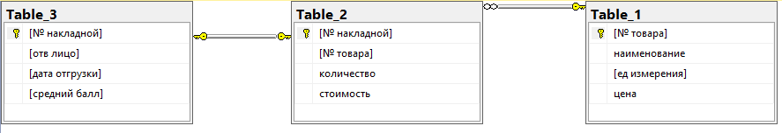

Для работы с базой данных, создадим таблицу и запишем в нее данные:

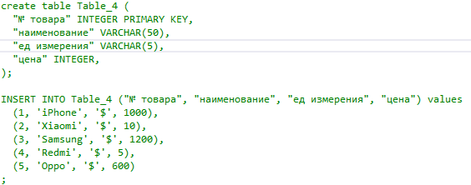

Получим все столбцы таблицы:

select * from Table_4;

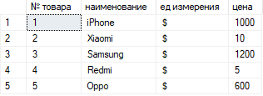

Получим первые 3 наименования, отсортированных по алфавиту:

select top 3 "наименование" from Table_4 order by "наименование";

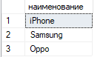

Получим названия, у которых цена больше 100:

select наименование from Table_4 where цена > 100;

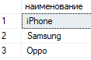

Получим названия, цена которых больше 500 и меньше 1001:

select наименование from Table_4 where цена between 500 and 1001;



Получим сумму цен всех товаров:

select sum(цена) from Table_4;



Получим минимальную цену среди всех товаров:

select min(цена) from Table_4;



Получим название товара, которое начинается с буквы i:

select наименование from Table_4 where наименование like 'i%';



Изменим название товара:

update Table_4 set наименование = 'Huawei' where наименование = 'Redmi';

select * from Table_4;

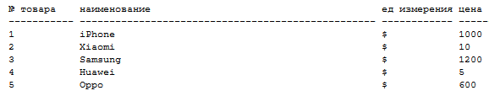

Удалим все товары из таблицы:

Delete from Table_4;



2) Получим выбранные мной поля из таблиц

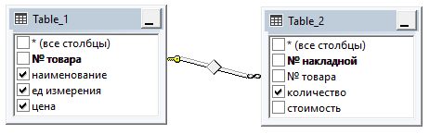

SELECT dbo.Table_1.наименование, dbo.Table_1.цена, dbo.Table_1.[ед измерения], dbo.Table_2.количество

FROM dbo.Table_1 INNER JOIN

dbo.Table_2 ON dbo.Table_1.[№ товара] = dbo.Table_2.[№ товара]

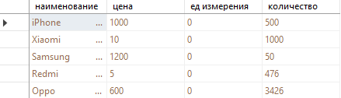

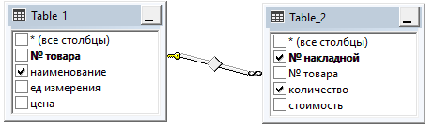

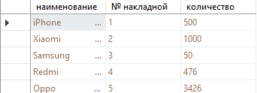

Фильтр по названию «iPhone»

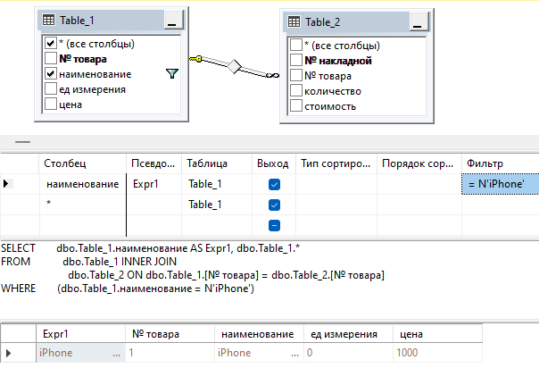

Фильтр по цене

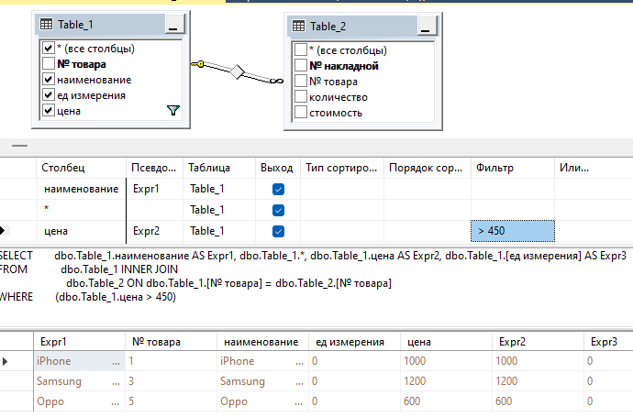

**Вывод**: в ходе лабораторной работы я научился создавать запросы в базу данных.